软件内置众多例程，供参考使用。

使用说明

在本教程中我们将展示如何配置标准Arduino IDE使用Arduino IDE。

Arduino IDE可以直接加载ESP32程序，不需要额外的Arduino转接板。

首先下载Arduino IDE和安装

打开Arduino IDE 点击选择File（文件）->Preferences（首选项）。

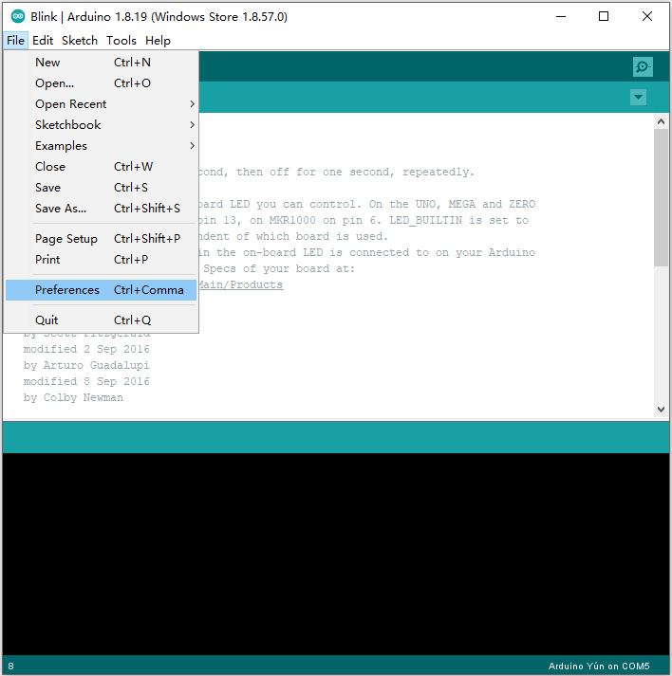

在Additional Boards Manager URLs :右边的输入框输入以下内容

<https://dl.espressif.com/dl/package_esp32_index.json>

然后点击OK

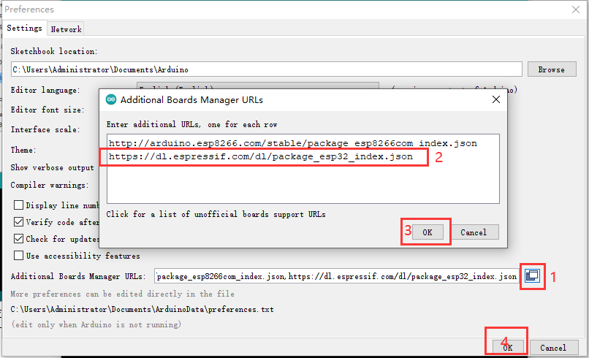

点击选择Tools（工具）->Board（开发板）->Board Manager（开发板管理器）

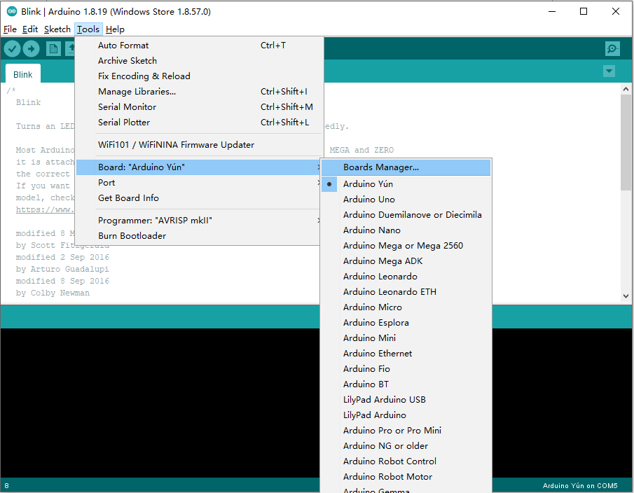

选择ESP32库，并按下Install按钮，下载安装ESP32开发板类型文件库（Arduino官方库文件更新，下载需要一定时间，请耐心等待。失败后可以多重试几次，或者选择低版本安装）

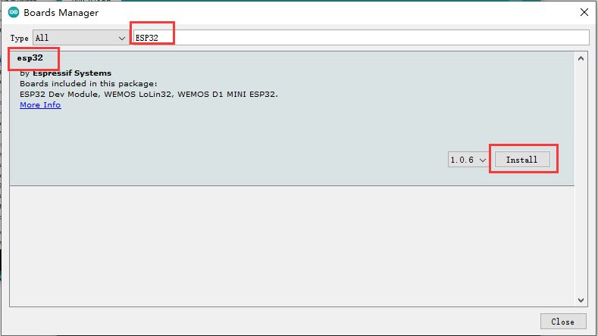

安装后即可在IDE中找到相应的开发板型号。

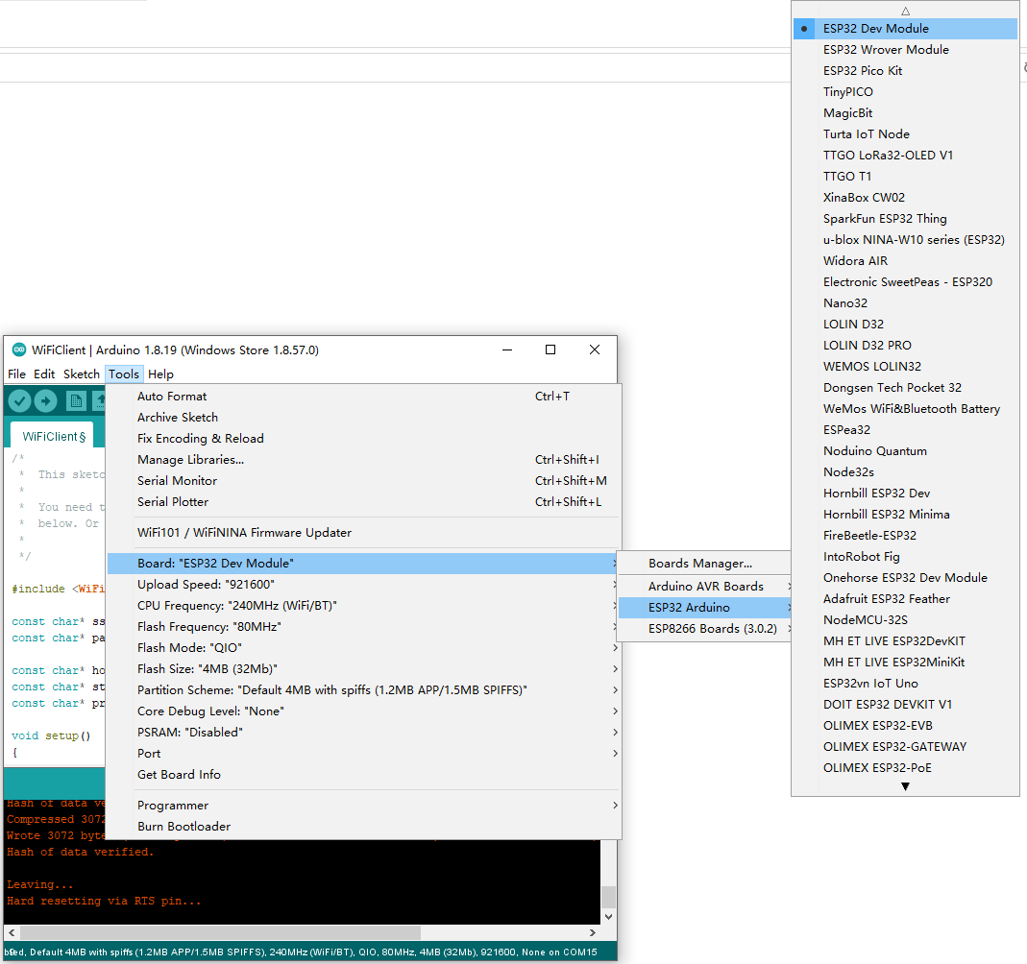

按照上面教程配置好开发环境后，下一步介绍如何使用开发板与开发环境结合进行连接网络的例程演示：

首先请确认：

1. 您的电脑已经安装上了相关的USB驱动（CP2102、CH340G）并且电脑接上板子之后可在软件中找出COM口及相应板型。

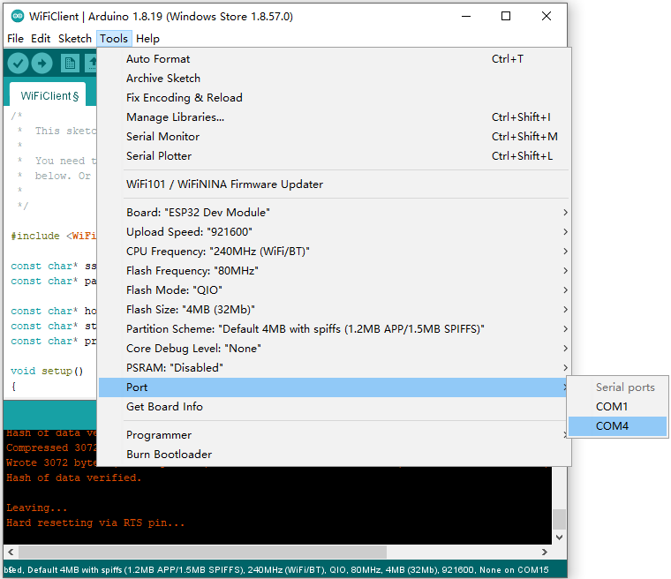

1. 开发环境已经按照给出的配置指引正确安装板型库。

下载程序的步骤：

1、找到对应的ESP32模组（我使用的是ESP-WROOM-32模组），选择ESP32 Dev Module；

2、设置Upload Speed：（921600为程序下载速度建议小一点）；

3、Flash Mode建议选择DIO；

4、Flash Size ：4MB （不要超过模组本身的flash容量建议选择相同）；

5、选择对应的端口；

6、点击上传；

7、等待下面窗口出现Connecting…… 时，长按开发板上的boot按键，如果没进入下载模式可以多尝试几次。

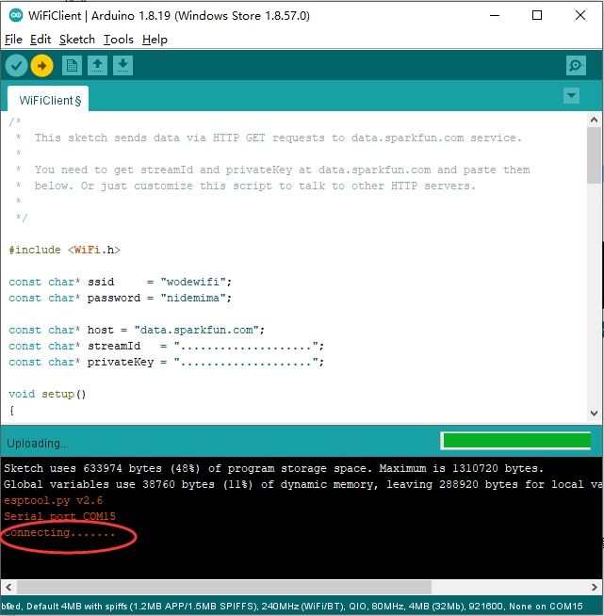

开始第一个例程

打开以下例程：File-Examples-ESP8266WiFi-WiFiScan编译下载。

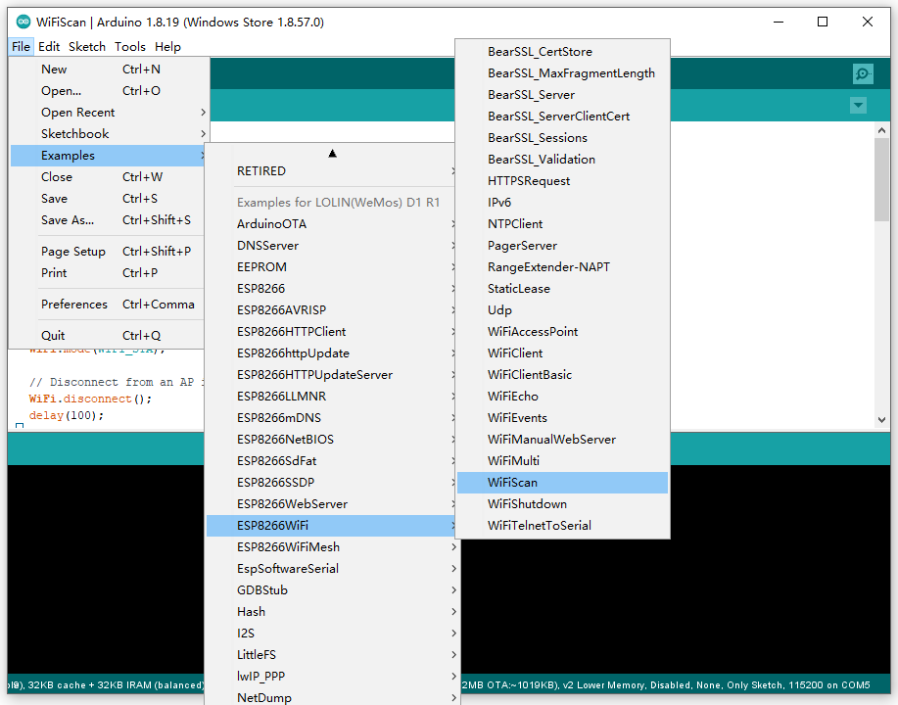

打开串口监视器：Tools-Serial Monitor。

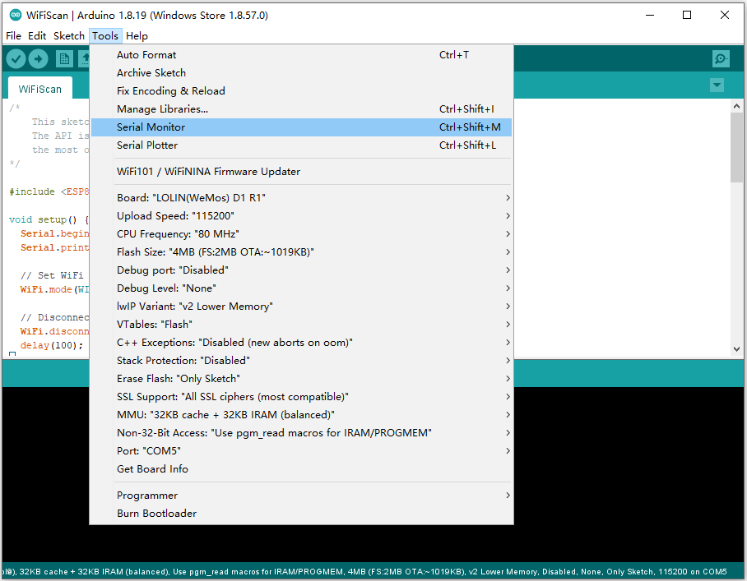

波特率改成和例程里面一致，可以看到开发板寻找到的附近WiFi并显示在串口监视器界面上。

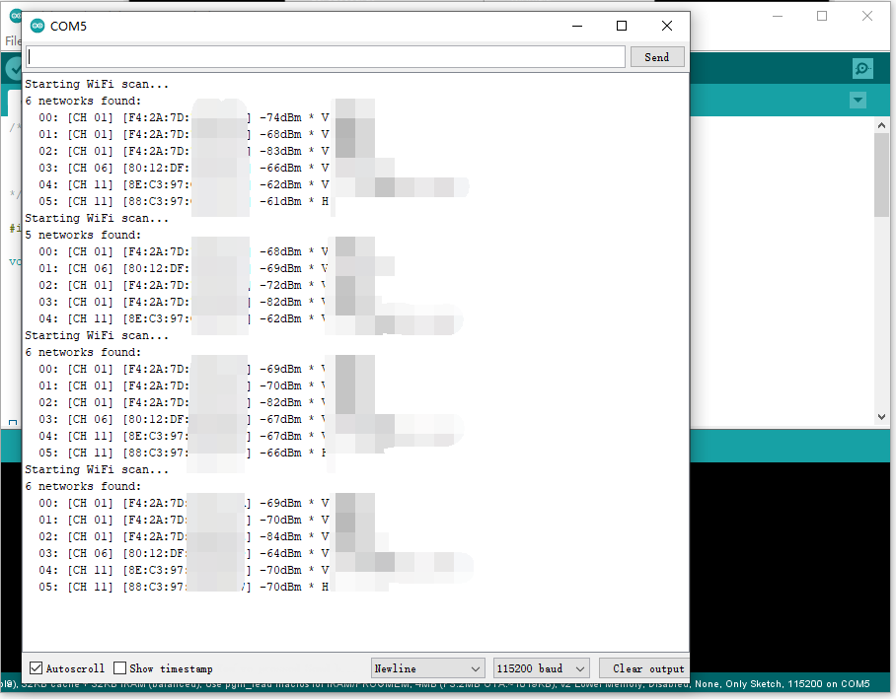

进入下一例程，此例程的目的是为开发板连接网络，在同个目录下打开例程WiFiClient，修改代码，在相应代码行输入你的WiFi名字和密码，编译下载：

#define STASSID "your-ssid" //双引号中间为WiFi名字

#define STAPSK "your-password"//双引号中间为WiFi密码

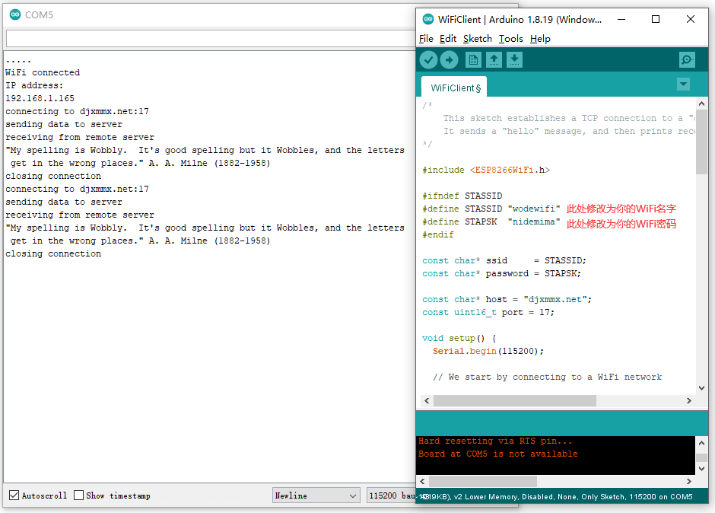

编译下载后可见如上左图效果，提示连接WiFi成功，获得IP地址并连接服务器。

最后一个测试例程，使用WiFi连接电脑浏览器， 打开同目录下的ESP8266WebServer下的SimpleAuthentication例程，修改WiFi名字和密码后编译下载程序。

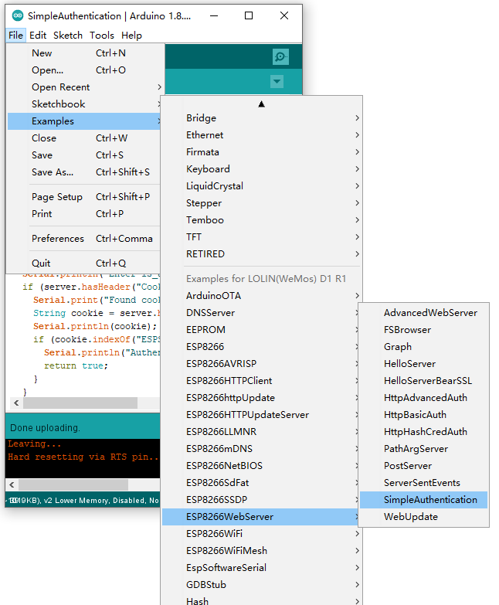

打开串口监视器，查看IP。

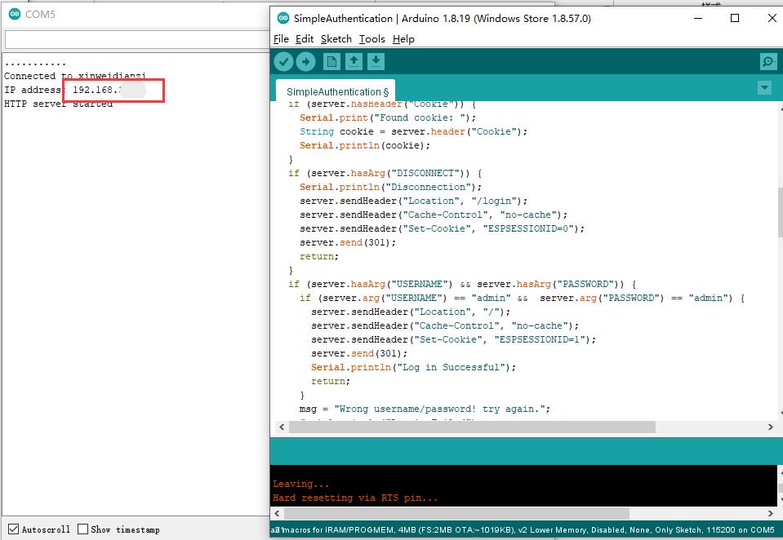

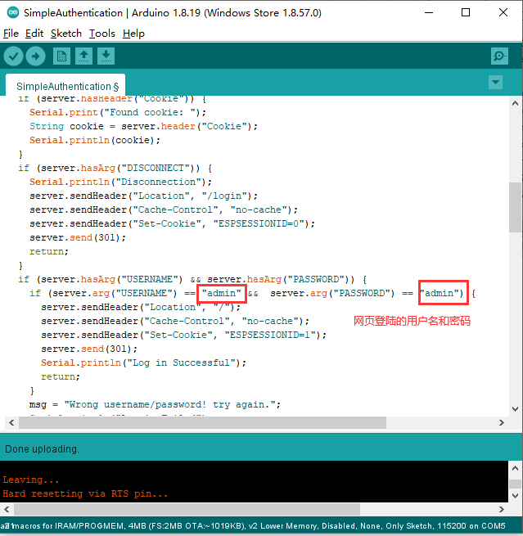

在浏览器地址栏输入IP打开输入，填入账号密码都是admin。点击Submit，显示成功即可。

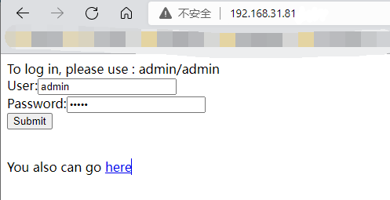

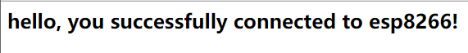

至此，开发板进行网络方面连接及应用的演示程序运行完毕，更加深入的学习请结合编译环境里面配置的库文件及相关资料进行。